HRVATSKA U EUROPSKOJ UNIJI

1.Ovo je zastava (zaokruži)
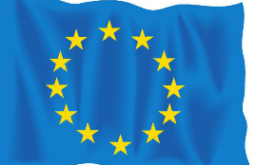
a) Hrvatske
b) Hrvatskog zagorja
c) Europske unije

2.U sastavu Europske unije ima: a) 10
b) 27
c) 40 država (zaokruži)

3.Službeni novac Europske unije je: a) kuna b) lipa c) euro
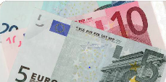

4.Kako se zove himna Europske unije? _______________________________

